**Modèles et Éditeur de modèles**

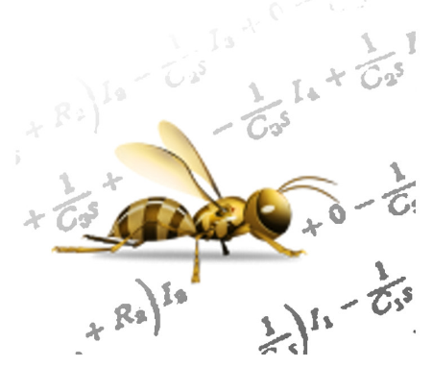

**Jacques Régnière**

**Rémi Saint-Amant**

**Ariane Béchard**

**2017**

**Ressources naturelles Canada**

**Service canadien des forêts**

**Centre de foresterie des Laurentides**

**C.P. 10380, succ. Sainte-Foy**

**Québec (QC) Canada G1V 4C7**

Table des matières

[1. Aperçu 6](#_Toc504052804)

[2. Comment lier un modèle (.dll ou .exe) à BioSIM 7](#_Toc504052805)

[2.1. Page Modèles dans l’Administrateur de fichiers 7](#_Toc504052806)

[2.2. Éditeur de modèles 8](#_Toc504052807)

[2.2.1. Onglet Générale 9](#_Toc504052808)

[2.2.2. Onglet Intrant GM 9](#_Toc504052809)

[2.2.3. Onglet Informations spécifiques aux sites 11](#_Toc504052810)

[2.2.4. Onglet Intrants 11](#_Toc504052811)

[2.2.5. Boîte de dialogue Éditer votre interface ici 13](#_Toc504052812)

[2.2.6. Onglet Extrants 14](#_Toc504052813)

[2.2.7. Onglet Source 16](#_Toc504052814)

[3. Exemple de code 16](#_Toc504052815)

# Aperçu

Deux étapes sont nécessaires pour créer un modèle dans BioSIM. Tout d’abord, vous devez créer un fichier exécutable de modèle ou un fichier .dll. Ensuite, vous devez créer une interface de modèle (dans BioSIM) pour associer (ou lier) ce fichier .dll/.exe à BioSIM. Pour la première étape, vous devez posséder de bonnes connaissances de la programmation informatique dans les langages C ou C++. Vous pouvez utiliser d’autres langages. Toutefois, si c’est le cas, l’équipe de développement vous sera seulement d’une aide limitée. Si vous n’êtes pas à l’aise en programmation, le programmeur de BioSIM peut vous aider à créer le cadre du modèle (qui est la première étape). La deuxième étape est relativement simple et nous l’expliquons dans le présent document.

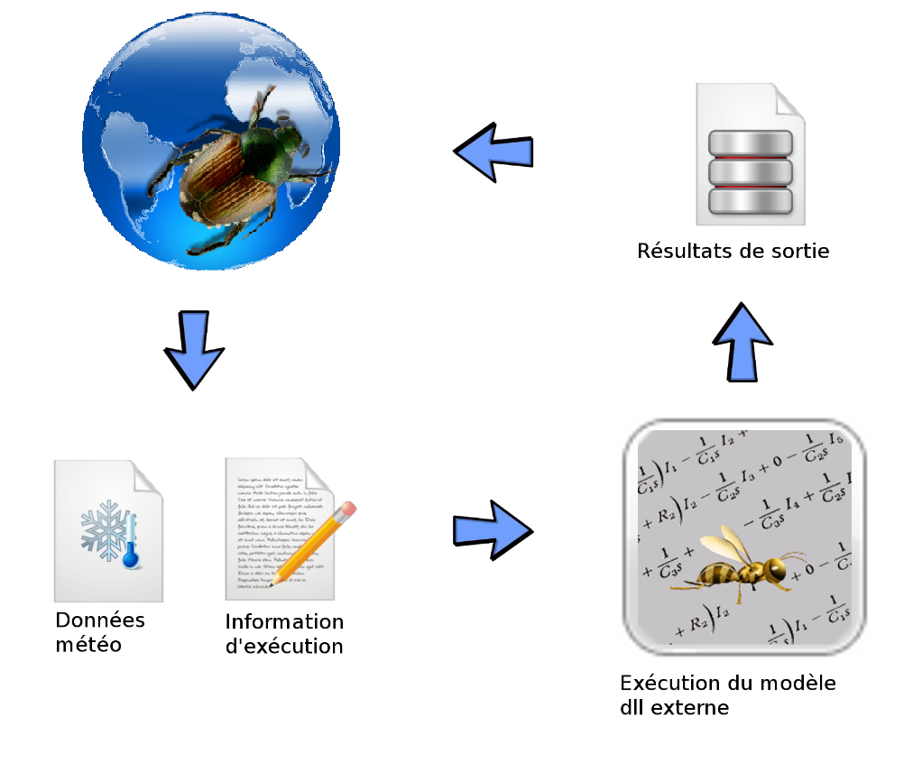

Chaque fois qu’une simulation est exécutée dans BioSIM (), deux fichiers sont créés : un fichier météo contenant des données sur toutes les variables quotidiennes (pour toutes les années) requises comme intrants du modèle, et un fichier de communication. Ce dernier contient de l’information au sujet de l’exécution du modèle (p. ex., les noms des fichiers météo intrants et des fichiers modèles extrants qui seront utilisés). Dans BioSIM, la communication avec les modèles peut avoir quatre niveaux différents de complexité. Au niveau le plus élémentaire, les communications prennent la forme d’un fichier contenant seulement quelques lignes de texte. Au niveau le plus complexe, il s’agit d’un échange continu avec la mémoire, ce qui permet à BioSIM de réaliser des calculs en parallèle ou sur réseau. Quand on utilise le cadre de base des modèles de BioSIM (classe CBioSIMModelBase), le flux de communications entre BioSIM et le modèle est très facile à programmer.

Les instructions suivantes s’adressent aux utilisateurs qui veulent ajouter une nouvelle interface de modèle. Toutefois, l’Éditeur de modèles peut également être utilisé pour afficher ou éditer une interface de modèle existante.

# Comment lier un modèle (.dll ou .exe) à BioSIM

Lorsqu’un fichier .dll ou .exe compatible avec BioSIM a été créé, vous devez l’associer à BioSIM par l’intermédiaire de l’Éditeur de modèles. Tout d’abord, vous devez copier le fichier exécutable (.dll ou .exe) dans le sous-répertoire …\BioSIM\Models\. C’est alors seulement que vous pouvez utiliser l’Éditeur de modèles pour créer une nouvelle interface de modèle.

## Page Modèles dans l’Administrateur de fichiers

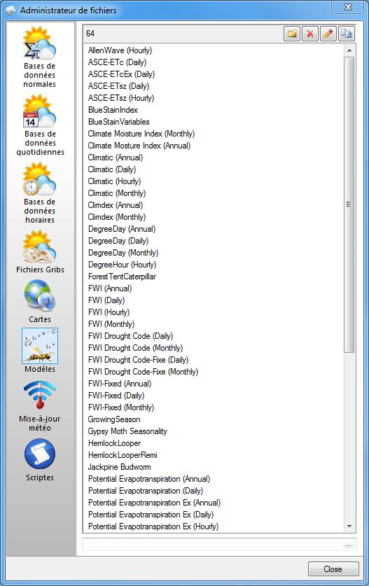

La page *Modèles* dans l’*Administrateur de fichiers* vous permet de créer, de supprimer et de modifier des interfaces de modèle.

Lorsque vous avez créé une nouvelle interface de modèle, vous pouvez l’ouvrir en double-cliquant sur son nom dans la liste pour l’éditer. Vous pouvez accéder de la même manière aux interfaces de modèle déjà existantes.

La page *Modèles* vous offre les boutons et les champs suivants :

Nouveau Nouveau : Ajoute une nouvelle interface de modèle à BioSIM; une ligne éditable apparaît dans la liste, et vous permet d’entrer le nom de cette nouvelle interface de modèle.

Supprimer Supprimer : Supprime l’interface de modèle sélectionnée.

Éditer Éditer : Édite l’interface de modèle sélectionnée.

Copier_2 Copier : Copie l’interface de modèle sélectionnée.

Touche **F2**: Renomme l’interface de modèle sélectionnée.

Après avoir ajouté une nouvelle interface de modèle en lui assignant un nom, vous devez la sélectionner dans la liste et double-cliquer sur son nom, ou cliquer sur le bouton Éditer Modèles_Edit pour accéder à l’Éditeur de modèles et définir l’interface du modèle.

## Éditeur de modèles

Vous pouvez accéder à l’Éditeur de modèles seulement par la page *Modèles* de l’ *Administrateur de fichiers*, que vous pouvez ouvrir en cliquant sur le bouton Administrateur de fichiers  sur la barre d’outils de la fenêtre principale, ou en sélectionnant [Outils] [Administrateur de fichiers...] [page *Modèles*].

L’Éditeur de modèles comporte six onglets :

General_tab_Models_page Onglet [*Générale*](#_Onglet_Générale): Permet d’entrer de l’information générale au sujet du modèle (noms du modèle et du fichier exécutable, description du modèle, etc.).

WGInput_tab_Models_page Onglet [*Intrant GM*](#_Onglet_Intrant_GM): Permet de spécifier le type de données météo qui seront envoyées par BioSIM comme intrant du modèle.

 Onglet [*Informations spécifiques aux sites*](#_Onglet_Informations_spécifiques): Permet d’entre de l’information spécifique aux site.

Input_tab_Models_page Onglet [*Intrants*](#_Onglet_Intrants) : Permet de créer une interface que vous pouvez utiliser pour définir les diverses valeurs des paramètres du modèle (ces paramètres sont propres au modèle).

Outputs_tab_Models_page Onglet [*Extrants*](#_Onglet_Extrants) : Permet de définir le nombre et la nature des variables produites (extrants) par le modèle.

 Onglet [*Source*](#_Onglet_Source) : Permet d’entrer de l’information sur la propriété intellectuelle ou les mentions de source au sujet de ce modèle.

### Onglet Générale

L’onglet *Générale* de l’Éditeur de modèles vous permet d’entrer de l’information générale comme le nom du modèle et de son fichier exécutable (.exe ou .dll).

L’onglet *Générale* vous offre les boutons et les champs suivants :

Champ **Titre** : Entrez le nom du modèle.

Champ **Version de l’interface** : Entrez la version de l’interface.

Champ **Nom du dll/exe** : Entrez le nom du fichier exécutable du modèle (.dll ou .exe). Le bouton de navigation Parcourir à la droite de ce champ vous permet de repérer le fichier exécutable du modèle sur l’ordinateur. Les exécutables de modèle doivent être placés dans le sous-répertoire …\BioSIM\Models\.

Champ **Version du dll/exe** : Si le fichier exécutable a été créé à l’aide du cadre de BioSIM, la version du fichier sera extraite du fichier .dll et affichée ici.

Champ **Fichier de documentation** : Contient un lien vers la documentation du modèle (habituellement un fichier pdf). Le fichier de documentation d’un modèle doit se trouver dans le même sous-répertoire ...\BioSIM\Models\ que l’exécutable du modèle et son interface.

Champ **Comportement** (liste déroulante) : Indique si le modèle est de type déterministe ou stochastique. Les modèles déterministes fournissent toujours les mêmes résultats pour les mêmes données d’entrée, car ils ne contiennent pas d’éléments aléatoires. Par contre, les modèles stochastiques contiennent des éléments aléatoires, et par conséquent ils ne produisent jamais exactement les mêmes résultats, même si les données d’entrée sont identiques. Ce champ contient de l’information au sujet du modèle et n’affecte pas son comportement.

Champ **Description** : Entrez une description générale du modèle.

### Onglet Intrant GM

L’onglet *Intrant GM* de l’Éditeur de modèles vous permet de définir le type d’intrant météo requis par le modèle.

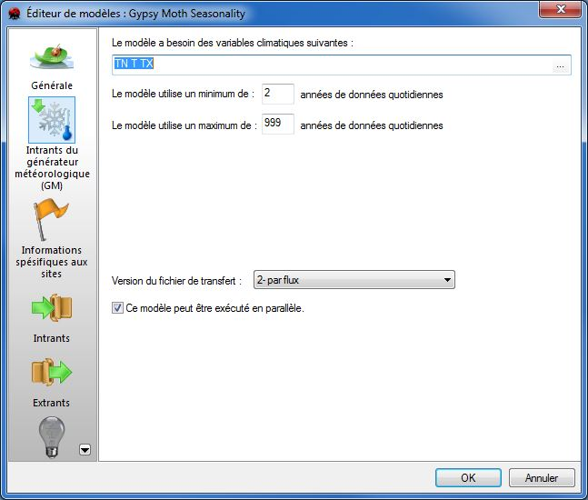Champ **Le modèle a besoin des variables climatiques suivantes** **:** Pour chaque interface de modèle, vous devez spécifier les variables climatiques dont a besoin le modèle comme intrant, en cliquant sur le boutonParcourir, après cocher Cocher les variables pertinentes dans la liste variables climatiques (et uniquement ces variables). Prenez note que les valeurs pour la neige et le rayonnement solaire sont dérivées (elles ne sont pas contenues dans les bases de données météo).

Champ **Le modèle utilise un minimum de Modèles_Box_1 années de données quotidiennes** **:** Vous devez indiquer le nombre minimal d’années de données dont a besoin le modèle. Dans BioSIM, les modèles requièrent au moins une année de données climatiques. La valeur par défaut de ce paramètre est donc de 1.

Champ **Le modèle utilise un maximum de Modèles_Box_999 années de données quotidiennes** : Si le nombre d’années d’intrants météorologiques qu’un modèle peut accepter est limité, vous devez l’indiquer dans ce champ. S’il n’y en a pas, la valeur par défaut pour ce paramètre est 999 années, ce qui correspond au nombre maximal d’années que BioSIM acceptera.

Nous vous recommandons de créer des modèles qui peuvent traiter un nombre illimité d’années. Toutefois, dans certaines circonstances, il peut s’avérer utile de limiter le nombre d’années que le modèle peut traiter.

Par exemple, la version actuelle du modèle « Gypsy Moth Phenology » dans BioSIM, est limitée à deux ans, jamais moins, jamais plus. Dans ce cas, on doit entrer la valeur 2 dans les deux champs. Le nombre d’années dont un modèle a besoin dépend du programmeur du modèle. Si on entre un nombre incorrect d’années dans la boîte de dialogue *Intrant GM*, BioSIM ouvrira une deuxième fenêtre, vous avisant que vous devez indiquer un nombre valide d’années pour le modèle.

Champ **Version du fichier de transfert** (liste déroulante) : Permet de sélectionner un format de fichier de communication. Dans BioSIM, les fichiers de communication peuvent avoir Trois degrés de complexité. Vous devez choisir l’une des options suivantes :

1. Texte avec information de base (par fichier);
2. XML (par fichier);
3. directement par échange continu avec la mémoire.

Case à cocherCocher **Ce modèle peut être exécuté en parallèle**: Lorsqu’un modèle est exécuté « en parallèle », cela signifie que BioSIM peut effectivement l’exécuter en parallèle (plusieurs passages peuvent être transmis au fichier .dll simultanément). Le cadre conceptuel des modèles dans BioSIM est basé sur le calcul parallèle. Si vous ne savez pas si un modèle peut fonctionner en parallèle ou non, veuillez communiquer avec le programmeur de BioSIM.

### Onglet Informations spécifiques aux sites

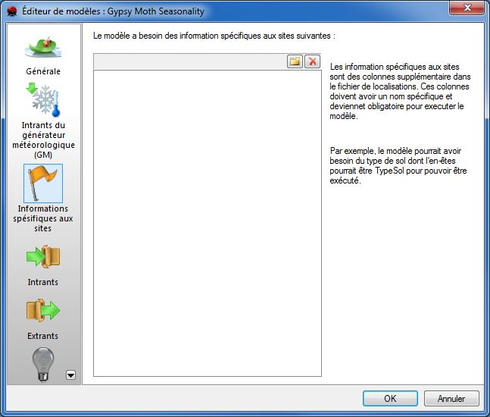L’onglet *Informations spécifiques aux sites* vous permet d’ajouter des colonnes supplémentaires dans le fichier de localisations. Ces colonnes doivent avoir un nom spécifique et deviennent obligatoire pour exécuter le modèle.

Par exemple, le modèle pourrait avoir besoin du type de sol dont l’en-têtes pourrait être TypeSol pour pouvoir être exécuté.

Modèles_New Nouveau : Ajoute une nouvelle colonne d’information.

Modèles_Delete Supprimer : Supprime la colonne sélectionnée.

### Onglet Intrants

L’onglet *Intrants* vous permet de définir les paramètres d’entrée (les intrants) propres au modèle. Cet onglet affiche une fenêtre secondaire : la boîte de dialogue Éditer votre interface ici, qui vous permet de définir l’interface graphique d’un modèle.

L’onglet *Intrants* dans l’Éditeur de modèlesvous permet de définir les éléments d’interface d’un modèle, tandis que la boîte de dialogue Éditer votre interface ici (voir plus loin) vous permet de définir l’interface propre au modèle, qui sera affichée dans BioSIM lorsque le modèle est utilisé dans la définition d’une simulation.

Veuillez noter que pour créer une nouvelle interface de modèle, vous devez avoir les privilèges d’administrateur qui donnent accès au répertoire de modèles de BioSIM.

Le volet du côté gauche indique les paramètres actuels du modèle. Vous pouvez l’utiliser pour exécuter les opérations suivantes :

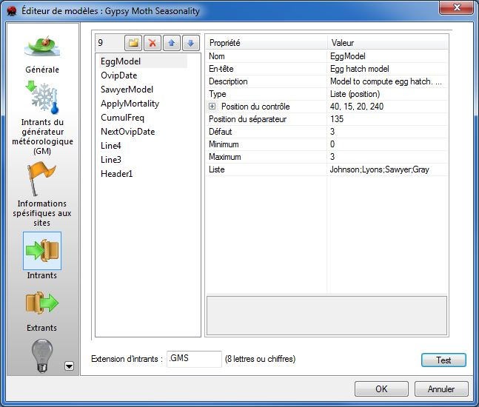Modèles_New Nouveau : Ajoute un nouveau paramètre à l’interface.

Modèles_Delete Supprimer : Supprime le paramètre sélectionné de l’interface.

Modèles_up Déplacer l’élément vers le haut : Fait monter dans la liste le paramètre sélectionné.

Modèles_down Déplacer l’élément vers le bas : Fait descendre dans la liste le paramètre sélectionné.

L’ordre dans lequel les paramètres apparaissent dans la liste est très important, car BioSIM transmettra les valeurs des paramètres au modèle selon leur ordre dans la liste. Cet ordre est déterminé par le code du modèle.

Le volet du côté droit affiche les propriétés du paramètre sélectionné. Les champs dans ce volet sont les suivants :

Champ **Nom** : Il s’agit d’un nom de paramètre interne qui ne doit contenir aucun espace ni caractère spécial (c.-à-d. +, -, \*, /). On utilise ce nom lorsque le paramètre doit varier dans la boîte de dialogue Variation des paramètres (à laquelle vous accédez par l’Éditeur de simulation, en utilisant le bouton Variation_de_paramètres). Le nom indiqué dans le champ **Nom** correspond au nom donné au paramètre dans le volet gauche, et vous devez l’éditer dans ce volet, et non dans le volet droit (en double-cliquant dessus, ou en utilisant la touche F2).

Champ **Entête** : Texte qui apparaîtra dans la boîte de dialogue de l’interface de modèle à la gauche du champ d’entrée du paramètre.

Champ **Description** : Contient une description utile qui apparaîtra dans le fichier texte de description du modèle (vous pouvez y accéder en cliquant sur le bouton Description dans l’Éditeur de simulation).

Champ **Type** (liste déroulante) : Sélectionnez chaque type de paramètre, selon l’une des options suivantes :

* **Booléen** Vrai/Faux
* **Entier** Entier (nombre entier)
* **Réel** Nombre réel (décimal)
* **Texte** Texte
* **Fichier** Chemin vers le fichier où sera envoyé le modèle. Crée une boîte d’édition, avec un bouton de navigation du côté droit, pour la recherche de fichier
* **Liste(position)**  Liste – le modèle recevra un indice basé sur 0 pour la sélection
* **Liste (texte)** Le modèle recevra un texte de la sélection

Les deux paramètres suivants sont utilisés pour la conception de l’interface graphique ou pour fournir de l’information à l’utilisateur.

* **Titre** Texte en lecture seule qui apparaît dans la boîte de dialogue de l’interface du modèle. Fournit de l’information à l’utilisateur du modèle.
* **Ligne** Ligne horizontale utilisée comme séparateur dans la conception de l’interface utilisateur.

Champ **Position du contrôle** : Permet de modifier la taille et la position par défaut du rectangle du paramètre sélectionné, dans l’interface.

Champ **Position séparateur** : Vous pouvez déplacer la position du séparateur (entre le nom du paramètre et le champ d’entrée de la valeur) en changeant la valeur dans ce champ.

Champ **Défault**: Valeur par défaut du paramètre sélectionné.

Champ **Minimum** : Valeur minimale valide du paramètre sélectionné.

Champ **Maximum** : Valeur maximale valide du paramètre sélectionné.

Champ **Liste** (liste déroulante) : Valeur de liste séparée par un point-virgule. Champ utilisé seulement avec le type de paramètre « Liste ».

 Permet de visualiser comment l’interface du modèle sera affichée dans BioSIM.

### Boîte de dialogue Éditer votre interface ici

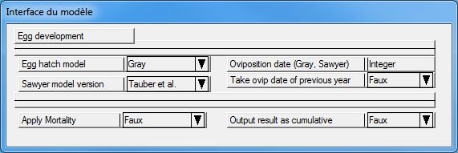La boîte de dialogue Éditer votre interface ici vous permet de modifier l’apparence de la boîte de dialogue d’entrée d’un modèle. Vous pouvez modifier la taille et la position de tous les éléments de l’interface en cliquant et en les faisant glisser, avec le pointeur de la souris.

Pour ajouter un nouveau paramètre dans l’interface d’un modèle, vous devez cliquer sur le bouton Nouveau Modèles_New (dans le volet gauche de l’onglet *Intrants* de l’Éditeur de modèles) et sélectionner le type de paramètre qui sera ajouté, dans la liste déroulante du champ **Type** (dans le volet droit). Un nouveau rectangle s’affiche dans la liste du côté gauche.

Lorsque vous avez assigné un nom au paramètre, il sera affiché dans la boîte de dialogue Éditer votre interface ici (le nom du paramètre sera visible dans la partie gauche de la boîte des paramètres, tandis que la partie droite vous permettra d’entrer la valeur du paramètre). Vous pouvez déplacer le rectangle n’importe où dans la fenêtre et/ou la redimensionner en utilisant le curseur à double flèche.

Il est possible de modifier la taille des champs d’entrée dans chaque partie du rectangle en faisant glisser la ligne de division.

Le champ grisé en lecture seule au bas du volet droit affiche de l’information au sujet de la propriété sélectionnée dans la partie supérieure du volet.

Remarque : Il n’y a pas de relation entre la position des champs du paramètre du modèle dans l’interface utilisateur graphique du modèle (c’est-à-dire la boîte de dialogue d’entrée du modèle) et l’ordre dans lequel les paramètres sont transmis au modèle par BioSIM. Cet ordre est spécifié par l’ordre dans lequel les paramètres sont énumérés dans l’onglet *Intrants* de l’Éditeur de modèles.

### 

### Onglet Extrants

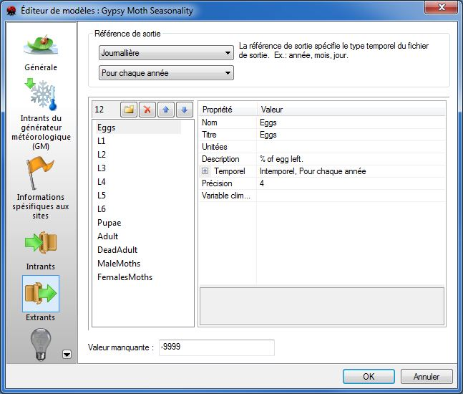

L’onglet *Extrants* vous permet de préciser les références temporelles de sortie (p. ex., les dates), le format et la liste (noms) des variables de sortie du modèle. Le nombre et l’ordre des variables dans cette liste doivent être identiques à ceux des variables de sortie (autres que les valeurs temporelles) générées par le modèle.

Champs **Référence de sortie** (listes déroulantes) **:** Dans BioSIM, les modèles génèrent des sorties en incréments de temps. Par conséquent, chaque ligne de sortie contient habituellement une référence temporelle (comme la date, souvent l’année, le mois, le jour). Dans ce champ, vous devez définir le type de référence sur la ligne de sortie que le modèle utilisera. Il est particulièrement important pour BioSIM de savoir combien de colonnes de sortie composeront cette référence de sortie, car les colonnes de référence sont utilisées dans les analyses de sortie. La liste ci-dessous indique les types de références de sortie disponibles que vous pouvez utiliser quand vous créez un modèle :

|  |  |  |
| --- | --- | --- |
| Nombre de colonnes de référence | Pour chaque année | Pour l’ensemble des années |
| Annuel | 1 (année) | 0 |
| Mensuel | 2 (année, mois) | 1 (mois) |
| Quotidien | 3 (année, mois, jour) | 2 (mois, jour) |
| Horaire | 4 (année, mois, jour, heure) | 3 (mois, jour, heure) |
| Intemporelle | 1 (no réf) | 0 |

**Définitions des variables de sortie du modèle :**

Le volet du côté gauche indique les paramètres actuels du modèle. Vous pouvez l’utiliser pour exécuter les opérations suivantes :

Modèles_New Nouveau : Ajoute un nouveau paramètre à l’interface.

Modèles_Delete Supprimer : Supprime le paramètre sélectionné de l’interface.

Modèles_up Déplacer l’élément vers le haut : Fait monter dans la liste le paramètre sélectionné.

Modèles_down Déplacer l’élément vers le bas : Fait descendre dans la liste le paramètre sélectionné.

Le volet droit affiche les diverses propriétés de la variable sélectionnée. Ce volet contient les champs suivants :

Champ **Nom** : Nom de variable interne. Ce nom de variable interne ne doit contenir aucun espace ni caractère spécial (c.-à-d. +, -, \*, /, etc.). Nom utilisé dans la définition de l’analyse.

Champ **Titre** : Texte qui sera affiché dans l’en-tête de la colonne Résultats, soit dans l’onglet *Données* de la fenêtre principale où vous pouvez voir les résultats, ou dans des fichiers d’exportation (en format texte ou feuille de calcul) lorsque les résultats sont exportés à l’aide du bouton Exporter Exporter ou Vers chiffrier Vers_chiffrier_, dans la fenêtre Export.

Champ **Description** : Description utile qui sera affichée dans le fichier texte de description du modèle (auquel vous pouvez accéder en cliquant sur le bouton Description dans l’Éditeur de simulation).

Champ **Précision** : Nombre de décimales utilisées pour l’affichage ou l’exportation des résultats.

### Onglet Source

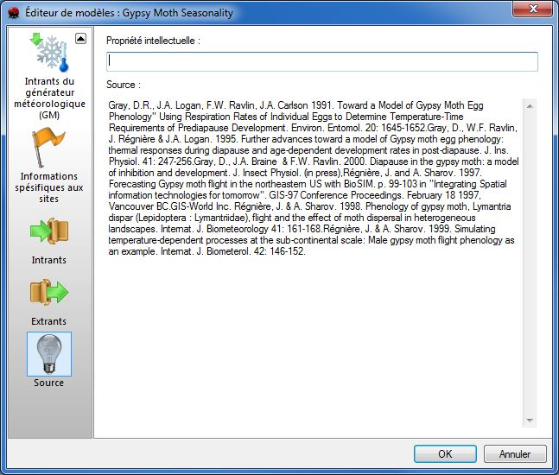L’onglet *Source* de l’Éditeur de modèlesvous permet de saisir (ou d’afficher) de l’information au sujet de la propriété intellectuelle et de la source du modèle de simulation.

Champ **Propriété intellectuelle** : L’information dans ce champ sera affichée comme une ligne de texte dans la fenêtre Registre de messages d’exécution chaque fois que le modèle est exécuté. C’est ici que vous indiquez le nom du concepteur du modèle, ainsi que toutes autres revendications ou contraintes touchant la propriété intellectuelle du modèle. Toutefois, la longueur de ce champ est limitée à 128 caractères.

Champ **Source** : Ce champ vous permet d’indiquer les références à la littérature, les mentions de source pour le développement, les remerciements et toute autre information utile au sujet du modèle. Vous pouvez afficher cette information dans BioSIM en cliquant sur le bouton Description dans l’Éditeur de simulation.

# Exemple de code

L’exemple suivant est pour un programme calculant les degrés-jour en C++ :

Quand vous utilisez le cadre BioSIM, il est relativement facile de créer de nouveaux modèles, car toutes les entrées/sorties sont gérées par le cadre.

//\*\*\*\*\*\*\*\*\*\*\*\*\*\*\*\*\*\*\*\*\*\*\*\*\*\*\*\*\*\*\*\*\*\*\*\*\*\*\*\*\*\*\*\*\*\*\*\*\*\*\*\*\*\*\*\*\*\*\*\*\*\*\*\*\*\*\*\*\*\*\*\*\*\*\*\*\*

// DegreeDay summation

//

// Jacques Régnière

// Canadian Forest Service

//

// Programmer: Rémi Saint-Amant

//

//\*\*\*\*\*\*\*\*\*\*\*\*\*\*\*\*\*\*\*\*\*\*\*\*\*\*\*\*\*\*\*\*\*\*\*\*\*\*\*\*\*\*\*\*\*\*\*\*\*\*\*\*\*\*\*\*\*\*\*\*\*\*\*\*\*\*\*\*\*\*\*\*\*\*\*\*\*

//\*\*\*\*\*\*\*\*\*\*\*\*\*\*\*\*\*\*\*\*\*\*\*\*\*\*\*\*\*\*\*\*\*\*\*\*\*\*\*\*\*\*\*\*\*\*\*\*\*\*\*\*\*\*\*\*\*\*\*\*\*\*\*\*\*\*\*\*\*\*\*\*\*\*\*\*\*

// File: DegreDay.cpp

//

// Class: CDegreeDay

//

// Description: CDegreeDay is a BioSIM model that computes heating degree day.

// The model accepts any number of years and returns the

// daily degree day value or the cumulative sum.

//

// Input parameters:

// FirstDay: the first day of summation (1..365)

// LastDay: the last day of summation (1..366)

// Threshold: base threshold of the summation.

// SummationType: can be cumulative or not.

//

//

// Output variable:

// Degree days or their summation.

//

//\*\*\*\*\*\*\*\*\*\*\*\*\*\*\*\*\*\*\*\*\*\*\*\*\*\*\*\*\*\*\*\*\*\*\*\*\*\*\*\*\*\*\*\*\*\*\*\*\*\*\*\*\*\*\*\*\*\*\*\*\*\*\*\*\*\*\*\*\*\*\*\*\*\*\*\*\*

// 08/02/2008 Rémi Saint-Amant Creation from old code

// 06/06/2011 Rémi Saint-Amant Update

//\*\*\*\*\*\*\*\*\*\*\*\*\*\*\*\*\*\*\*\*\*\*\*\*\*\*\*\*\*\*\*\*\*\*\*\*\*\*\*\*\*\*\*\*\*\*\*\*\*\*\*\*\*\*\*\*\*\*\*\*\*\*\*\*\*\*\*\*\*\*\*\*\*\*\*\*\*

#include "DegreeDay.h"

#include "EntryPoint.h"

//this line links this model with the entry point of the DLL

static const bool bRegistred =

CModelFactory::RegisterModel( CDegreeDay::CreateObject );

//The constructor of the class

CDegreeDay::CDegreeDay()

{

//NB\_INPUT\_PARAMETER and VERSION are 2 framework variables

NB\_INPUT\_PARAMETER = 4; //set the number of parameters for this model

VERSION = "2.1 (2011)"; //set the version of this model

//This model has 4 input parameters

m\_firstDay=-1;

m\_lastDay=-1;

m\_threshold=4;

m\_summationType=CUMULATIVE;

}

//The destructor of the class

CDegreeDay::~CDegreeDay()

{

}

//Create the output vector type (in this case, a vector with one output variable)

typedef CModelStatVectorTemplate<1> CDDStatVector;

//Called by the framework to implement daily computation

ERMsg CDegreeDay::OnExecuteDaily()

{

ERMsg msg;//define error message result

//Create an output vector that has the same size as the number of input days

//and the first time reference (first day)

CDDStatVector stat(m\_weather.GetNbDay(), m\_weather.GetFirstTRef());

//for all days

for(int y=0; y<m\_weather.GetNbYear(); y++)

{

//compute the last day of accumulation: Because the last day can

//be greater than the number of days in the year.

int lastDay = m\_lastDay;

if( lastDay >= m\_weather[y].GetNbDay())

lastDay = m\_weather[y].GetNbDay()-1;

//Degree-day summation

double DDSum = 0;

//for the first day of accumulation to the last day of accumulation

for(int jd=m\_firstDay; jd<=lastDay; jd++)

{

//in cumulative mode, do sum; otherwise take the value itself

if( m\_summationType == CUMULATIVE )

DDSum += m\_weather[y].GetDay(jd).GetDD(m\_threshold);

else DDSum = m\_weather[y].GetDay(jd).GetDD(m\_threshold);

//set the degree-day sum into the result vector

stat[ m\_weather[y].GetFirstTRef()+jd ][0] = DDSum;

}

}

//Set the results of the vector into the framework

SetOutput(stat);

//returns an error message (when applicable)

return msg;

}

//\*\*\*\*\*\*\*\*\*\*\*\*\*\*\*\*\*\*\*\*\*\*\*\*\*\*

//this method is called by the framework to load the parameters

ERMsg CDegreeDay::ProcessParameter(const CParameterVector& parameters)

{

ASSERT( m\_weather.GetNbYear() > 0);

ERMsg msg;

int cur = 0;

//read the 4 input parameters: must be in the same order as the

//model's interface. Julian days are in zero base.

m\_firstDay = parameters[cur++].GetInt()-1;

m\_lastDay = parameters[cur++].GetInt()-1;

m\_threshold = parameters[cur++].GetReal();

m\_summationType = parameters[cur++].GetInt();

//perform verifications

\_ASSERTE( m\_firstDay >= 0 && m\_firstDay < 365 );

\_ASSERTE( m\_lastDay >= 0 && m\_lastDay < 366 );

\_ASSERTE( m\_summationType >= 0 && m\_summationType < NB\_SUMMATION\_TYPE);

return msg;

}